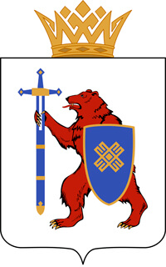

МИНИСТЕРСТВО СПОРТА И ТУРИЗМА РЕСПУБЛИКИ МАРИЙ ЭЛ
Республика Марий Эл, г.Йошкар-Ола, ул. Успенская, д.38
8(8362)23-29-39, mstmedia@yandex.ru
___________________

Республиканские соревнования по боксу «XII Традиционный турнир
по боксу класса «Б» памяти заслуженного тренера Республики Марий Эл Г.З. Мухаметзянова, на призы заслуженного тренера Республики
Марий Эл, мастера спорта СССР Олега Наумова»
8-11 ноября 2023 г.

8-11 ноября 2023 г. во Дворце спорта г. Волжска Республики Марий Эл (г. Волжск, Дворец спорта, ул. Ленина, д. 37А) проходят Республиканские соревнования по боксу «XII Традиционный турнир
по боксу класса «Б» памяти заслуженного тренера Республики Марий Эл
Г.З. Мухаметзянова, на призы заслуженного тренера Республики
Марий Эл, мастера спорта СССР Олега Наумова».
Участие в соревнованиях принимают более 200 спортсменов
из Татарстана, Чувашии, Удмуртии, Кировской области и Республики
Марий Эл.
Финальные бои и награждение победителей состоятся 11 ноября в 12:00.

Регламент соревнований: https://disk.yandex.ru/i/xHpONHYKb0kU1A

Фото с открытия соревнований: https://disk.yandex.ru/d/0B78L9c2zOu2DQ
_____________

Контактные лица:
Борисова Анна Владимировна,
пресс-служба
Минспорттуризма Марий Эл
89024309606

Гребнев Александр Николаевич,
пресс-служба
Минспорттуризма Марий Эл
89276842048,
mstmedia@yandex.ru

